ریاست محترم سازمانها ، ادارات ، نهادها ، بانکها ، موسسسات و شرکتها

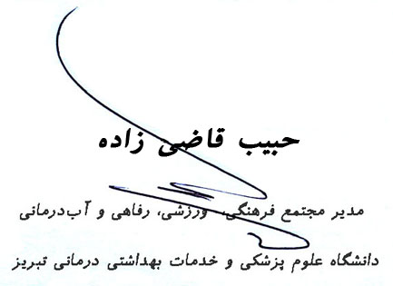
باسلام و احترام به استحضار عالی میرساند مجتمع فرهنگی رفاهی، ورزشی و آب درمانی دانشگاه علوم پزشکی تبریز افتخار دارد با واگذاری تایمهای خصوصی و عمومی این مجتمع در امر سلامت کارکنان آن مدیریت سهم قابل توجهی داشته باشد . این مجتمع دارای استخر بزرگ و کوچک بصورت مجزا و استاندارد ، سالن بدنسازی زیر نظر مربی ، دوشهای مجهز به ازن و حوضچه جکوزی با تصفیه ازن ، می باشد . همچنین در کنار تمامی فعالیت های رفاهی ، آموزش رشته های مختلف شنا ، ورزشهای درمانی،حرکات اصلاحی و آب درمانی زیر نظر مربی مجرب دایر می باشد. خواهشمند است برای کسب اطلاعات بیشتر با شماره تلفن 09143062205 مدیریت مجتمع تماس حاصل فرمائید.
شماره: 3809/5
تاريخ: 26/01/1393
پيوست: دارد

رونوشت :
- اموراداری مجتمع جهت اطلاع

